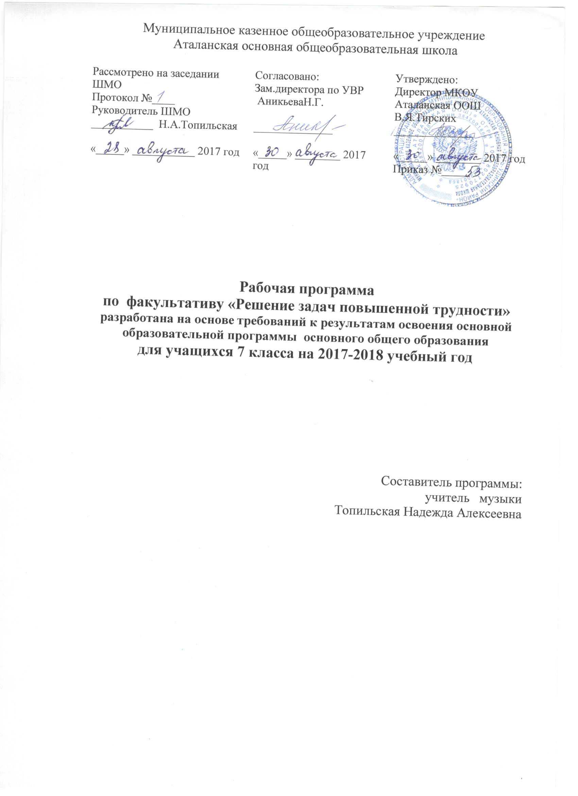

Пояснительная записка

Математика в наши дни проникает во все сферы общественной жизни. Овладение практически любой современной профессией требует тех или иных знаний по математике. С математикой связана и компьютерная грамотность, повсеместное распространение которой – одна из первоочередных задач народного образования сегодня. Математические знания, представления о роли математике в современном мире стали необходимыми компонентами общей культуры. В школе математика является опорным предметом, обеспечивающим изучение на современном уровне ряда других дисциплин, как естественных, так и гуманитарных, а также трудового обучения. Необходимо отметить, что математика является профилирующем предметом на вступительных экзаменах в вузы по широкому спектру специальностей. Наряду с поступающими на математические отделения и в технические вузы вступительные экзамены по математике должны сдавать будущие физики, химики, биологи, врачи, психологи, экономисты.

Примерная программа выполняет две основные функции.
Информационно-методическая функция позволяет всем участникам образовательного процесса получить представление о целях, содержании, общей стратегии обучения, воспитания и развития учащихся средствами данного факультатива.
Организационно-планирующая функция предусматривает выделение этапов обучения, структурирование учебного материала, определение его количественных и качественных характеристик на каждом из этапов, в том числе для содержательного наполнения промежуточной аттестации учащихся.

На факультативных занятиях учащиеся углубляют знания по основному курсу, получаемых на уроках, приобретают умения решать более трудные и разнообразные задачи. Соответствующие факультативные курсы должны учитывать различия в возможностях и потребностях учащихся и в зависимости от этого, различаться по характеру.

В 7 – 9 классах в целях привлечения интереса к предмету целесообразно рассмотреть на факультативе ряд вопросов занимательного характера, не обязательно связанных непосредственно с основным курсом.

№ | Тема занятия | Часы | Дата
1 | Выражения. | 3
2 | Тождества. | 2
3 | Уравнения. | 2
4 | Определение функции. | 2
5 | Функции. | 2
6 | Степень с натуральным показателем. | 2
7 | Свойства степени с натуральным показателем. | 2
8 | Одночлены. | 2
9 | Функции у = х² и у = х³. | 4
10 | Абсолютная и относительная погрешности. | 4
11 | Многочлены. | 2
12 | Формулы сокращенного умножения. | 4
13 | Система линейных уравнений. | 3
ИТОГО: 34 часа

